*«30*» травня 2022 року

**Клас: 2-В**

**Предмет: літературне читання**

**Вчитель: Бубир Л.В.**

Урок №112. **Країна «Фантазія». Л. Компанієць «Чотири квіточки». Складання казки про квіточку.**

**Мета**: ознайомити із твором Лідії Компанієць; удосконалювати навички правильного виразного читання; розвивати зв’язне мовлення, уяву, фантазію учнів, збагачувати словниковий запас, розширювати світогляд учнів; спонукати інтерес до віршування, виховувати любов до художнього слова, до навколишнього світу, здатність помічати його красу.

Робота за підручником с. 137.

Опорний конспект для учня

Знову день почався, діти,

Всі зібрались на урок.

Тож пора нам поспішити —

Кличе в подорож дзвінок.

Сьогодні в нас урок звичайний,

Та вчить багато нас чому.

Хай буде він для нас повчальний!

За це подякуєм йому!

1. **Артикуляційні вправи**

***2.1. Дихальна вправа***

- Вимовте, хто які звуки промовляє.

Зозуля кує... *(Ку-ку, ку-ку!)*

Голуб воркує... (Гу-гу! Югу-гу!)

Півень кукурікає... (Ку*-ку-рі-ку!)*

Сова кричить... *(Угу-гу, угу-гу!)*

Змія сичить... *(С-с-с-с-с!)*

***3.2. Робота над скоромовкою***

Змостили чаплі гніздо із паклі.

Із чорного неба крапають каплі.

У гнізді із паклі намокли чаплі.

**Пакля** – грубе волокно, відхід обробки льону, конопель та інших луб’яних культур.

***3.3. Вправа «Що зайве?»***

- У кожній групі слів, об'єднаних якоюсь ознакою є зайве. Знайдіть це слово.

Літо, весна, зима, рік, осінь.

Кролик, курка, качка, карась, собака.

* Сьогодні на уроці ми потрапимо до дивного саду в країні Фантазії. А допоможе нам у цьому українська поетеса Лідія Олександрівна Компанієць.

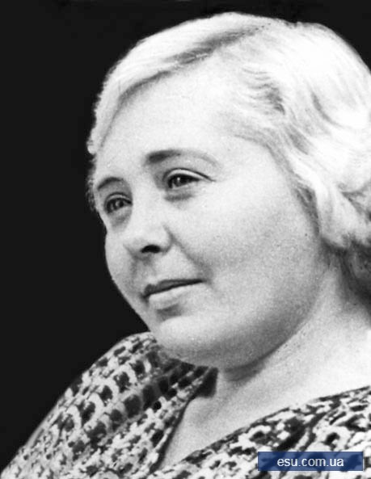

1. **Інформація про Лідію Компанієць**

Народилася Лідія Олександрівна Компанієць у селі Новогригорівка Запорізької області. Її батьки працювали позмінно на залізниці, тому не могли приділяти дітям належноїуваги. І Ліду та двох її братиків відвезли на виховання до бабусі в село Астраханку на Мелітопольщині. Мала Лідія дуже лю­била бабусину хату з вишиваними рушниками, з долівкою**,** встеленою запашними травами. Там дів­чинка росла, там і пішла до школи. У десять років почала складати вірші та записувала їх у пота­ємний зошит. Старші брати Лідочки видавали домашній рукописний журнал. Вони охоче вміщували туди і сестриччині поезії. Вже тоді дівчинка мріяла працювати в газеті.

Мрія Лідії Олександрівни здійснилась. Вона працювала в редакції різних газет. Писала вірші, оповідання, статті та навіть сценарії. За її сценаріями на Київський кіностудії імені Олександра Довженка поставлені фільми «Доля Марини», «Коли співають солов'ї», «Літа дівочі». Лідії Компа­нієць належить також сценарій мультфільму «Чому втекло кошеня ».

1. **Робота над заголовком та ілюстрацією (с. 137)**

* Розгляньте малюнок. Кого ви бачите на ньому? Кого нагадує ця жінка? Що вона тримає у руці? Чим прикрашений її капелюшок?
* Де перебуває чарівниця? Що її оточує? Що це за квіти?
* Прочитайте назву вірша.
* Які ваші думки щодо можливих подій?
* Уявіть, що ми перебуваємо у цьому чарівному саду. Нумо перевіримо, що ж зараз відбуватиметься.

1. **Прослухайте вірш за посиланням**

<https://www.youtube.com/watch?v=xD7JVGeFJLg>

* Чи сподобався вам вірш?
* Чи справдилися ваші передбачення?

***5.1. Словникова робота.***

* Пояснення значення незрозумілих слів чи висловів, якщо такі були
* Читання «пірамідок» слів.

|  |  |
| --- | --- |
| я | немов |
| що | нивами |
| вас | Діточки |
| любі | добрими |
| зірву | хорошими |
| живіть | щасливими |
| ростіть | хоробрими |
| квіточки | вродливими |

* Виберіть і прочитайте слова із лагідно-пестливими значеннями.
* Виберіть і прочитайте слова, що містять букву, що позначає два звуки.

*Фізкультхвилинка*

1. **Прочитайте вірш самостійно (с.137)**
2. **Дайте відповіді на питання**

* Скільки квіточок подарувала чарівниця дітям?
* Якою була перша квіточка? Прочитайте.
* Які риси мала друга квіточка? Як ви розумієте значення слова предобрую?
* Чим славилася третя квіточка?
* Якими властивостями була наділена четверта квіточка?
* Які побажання висловила чарівниця?
* Як ви гадаєте, чому збіглися побажання чарівниці та властивості квіточок? (Можливо, квіточки наділяли своїми властивостями тих, кому їх дарували.)
* Яке порівняння зустрічається у вірші? Прочитайте. Як ви його розумієте?
* Якою ви уявляєте кожну квіточку? Опишіть, як можна зобразити хоробру квітку; предобрую квіточку; вродливу; щасливу.
* Яку квіточку ви вибрали б для себе? Чому саме цю?

**8. Творча робота. Складання казки про чарівну квітку**

— Уявіть себе чарівниками, у яких є такий чарівний сад із дивними квітами. Складіть казку про свою квіточку.

9. Рефлексія. Вправа **«Незакінчене речення»**

Сьогодні на уроці ми читали вірш...

Його написала...

Я хотів би/хотіла б, щоб умене була квітка...

**Відправ голосове повідомлення прочитаного вірша учителю:**

1. На освітню платформу для дистанційного навчання HUMAN
2. На електронну адресу liliya.bubyr@ukr.